**Международная познавательная викторина по ПДД**

**«Безопасные каникулы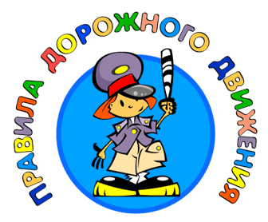»**

***Всё время будь внимательным  
И помни наперед:  
Свои имеют правила  
Шофер и пешеход.  
Знает каждый гражданин,***

***Что в любое время года***

***Мостовая - для машин,***

***Тротуар - для пешехода!  
Нельзя играть на мостовой!***

***Ведь ты рискуешь головой!***

***На мостовой - не играть, не кататься,***

***Если хотите здоровым остаться!***

**1. Отгадай дружок загадку и найди скорей отгадку.**

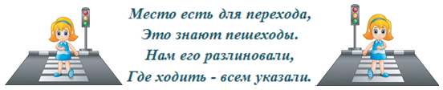

**Ответ:**

**2. Где положено кататься ребёнку при использовании роликовых коньков, скейтов и самокатов?**

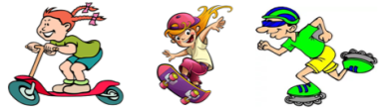

А) По тротуару или на специальной площадке

Б) По проезжей части

В) Только по тротуару

Г) Во всех перечисленных местах

**3.** **Что советовали Нюше друзья, подарив велосипед на день рождение в мультфильме «Где кататься?» (Смешарики). Студия анимации «Петербург», год выпуска 2006 г., 8 серия.**

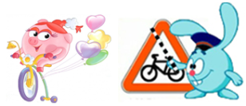

А) Можно кататься по автомобильным дорогам и улицам

Б) Следует избегать широких улиц с высоким уровнем движения

В) Кататься на велосипеде можно в специально отведённых местах и только с 14 лет

Г)  Можно ездить, не держась за руль руками

**4. Укажи сигнал велосипедиста - торможение.**

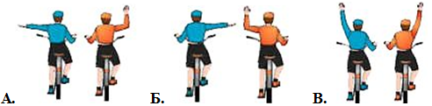

А) А

Б) Б

В) А и Б

Г) В

**5. Какой из знаков используется для обозначения пешеходной дорожки?**

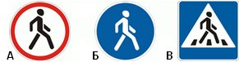

А) Только А

Б) Только Б

В) Только Б и В

Г) Все знаки

**6. Отгадай загадку и узнаешь, о каком знаке идёт речь?**

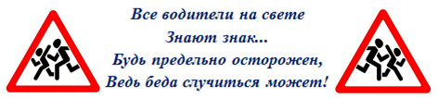

А) Знак «Внимание, дети»

Б) Знак «Пешеходный переход»

В) Знак «Движение прямо»

Г) Знак «Проезд запрещен»

**7. Соотнеси дорожные знаки с их определениями.**

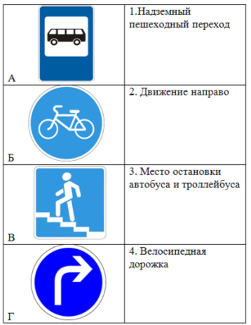

Ответ: А - ; Б - ; В - ; Г -

**8. Расшифруй шараду.**

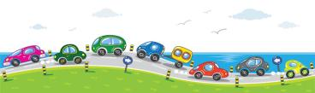

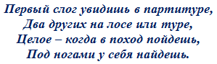

Ответ:

**9. Какое транспортное средство подарили котёнку Жене в мультфильме «Про котенка Женю и правила движения»? («Свердловская киностудия», год выпуска 1976 г.).**

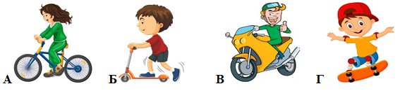

А) Велосипед

Б) Скутер

В) Скейтборд

Г) Самокат

**10. Продолжи пословицу:**

***«Осторожность - мать...»***

А) Защищённости

Б) Надёжности

В) Секретности

Г) Безопасности

**11. Можно ли играть с мячом около проезжей части?**

А) Можно, если ты осторожен и внимателен

Б) Нельзя, потому что мяч может попасть под машину

В) Можно, если рядом взрослые

Г) Нельзя, потому что будешь мешать другим пешеходам

**12. Как определить, что машина собирается повернуть направо?**

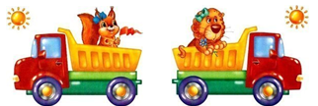

А) Включается и мигает левый фонарик - указатель поворота

Б) Включается и мигает правый фонарик - указатель поворота

В) Водитель подаёт звуковой сигнал

Г) Мигает автомобильными фарами

**13. Выбери верное решение, как следует поступить в данной ситуации:**

***«Коля идёт по тротуару мимо арки, из которой выезжает автомобиль. Шофёр не может видеть мальчика и способен совершить наезд на юного пешехода».***

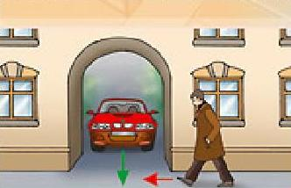

А) Быстро перебежать перед автомобилем

Б) Выйти на проезжую часть и дождаться отъезда машины

В) Позвать на помощь взрослого

Г) Остановиться у края тротуара и осторожно заглянуть в арку

**14. Ваши действия, если воланчик для игры в бадминтон залетел под машину.**

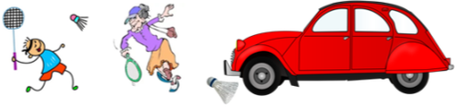

А) Обратиться за помощью к взрослым

Б) Дождаться, когда машина поедет и быстро забрать воланчик

В) Обратиться в ближайший участковый пункт полиции

Г) Забраться под машину и достать волан

**15. Разгадай кроссворд** 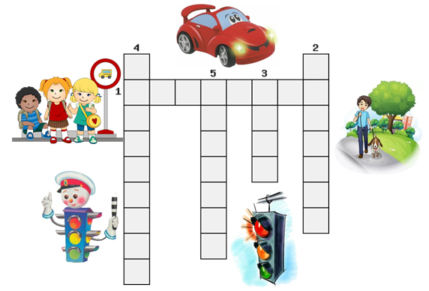

1.Средство регулирования дорожного движения

Ответ:

2. Сигнал светофора, запрещающий движение

Ответ:

3. Источник света, установленный спереди на транспортном средстве

Ответ:

4. Место, где останавливается общественный транспорт

Ответ:

5. Дорожка для пешеходов

Ответ: